Potok Židova strouha je levostranný přítok řeky Lužnice, který do ní ústí asi 3 km jižně od Bechyně nedaleko obce Nuzice. Potok pramení asi 1 km jižně od Bzí ve výšce 519 m nad mořem. Oficiálně tok začíná pod hrází Bečického rybníka. Po celé délce toku směřuje na severozápad. Židova strouha je 20,5 km dlouhá a odvodňuje území o rozloze 74 km čtverečních. Horní tok potoka je neschůdný. Na dolním toku vytváří divoké kaňonovité údolí. Při ústí do Lužnice lemují Židovu strouhu mohutné skalní masivy, které jí dávají romantický vzhled.

Nejkrásnějším a nejzajímavějším úsekem je část (od „Kálalova mlýna“). Přístup ze silnice z Týna nad Vltavou do Březnice. Údolím potoka Vás provede žlutá turistická značka, která od soutoku s Lužnicí pokračuje dále do Bechyně.

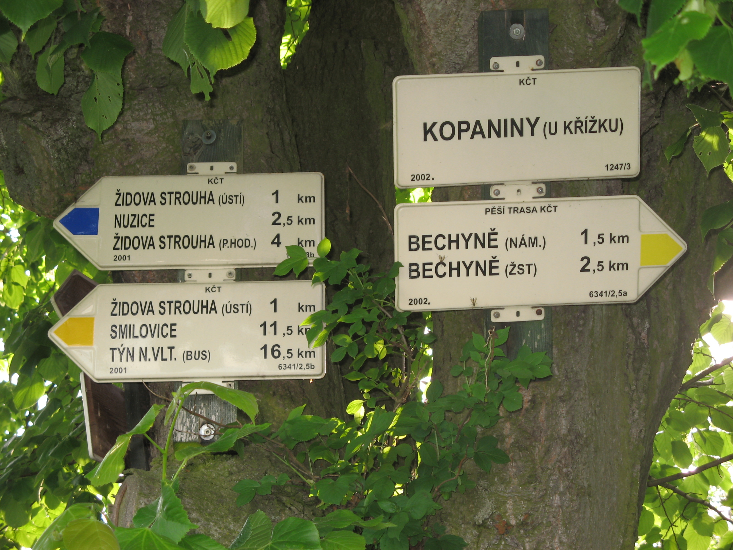 | Poutavá je historie vzniku jména potoka. Místní pověst ji například připisuje židovskému obyvatelstvu, které se zde ukrylo po svém vyhnání z Týna nad Vltavou nebo Bechyně, či dokonce slavnému kouzelníku krále Václava IV. Žitovi, který se zde údajně skrýval. Je možné, že je název odvozen od majitele okolních pozemků, smilovického rychtáře Čudy (původně Čudova strúha) či od slova žito, v širším významu obilí, naznačující, že potok protéká úrodnou oblastí.

Za vyššího stavu vody je trasa obtížně schůdná. Na pěší výlet Židovou strouhou je lépe se vydat za pěkného počasí, nikoliv při vyšším stavu vody a po vydatných deštích (v tom případě si přibalte gumovky nebo si zujte botičky). Na trase podél Židovy strouhy je nutné překonávat drobné terénní překážky a zejména na konci trasy budete potok opakovaně přecházet ze břehu na břeh.

Seznam Pěších tras:
10 km | Bechyně, Zářečí, Kopaniny, lesem k silničnímu mostu, údolím potoka Židova Strouha – po žluté turistické značce a vlastním značení* k soutoku s řekou Lužnicí, zpět do Bechyně
15 km | Bechyně, Zářečí, Kopaniny, údolí potoka Židova Strouha, Nuzice, hájenka u lesa, lesem k rozcestí – lávce pod Hodonicemi, údolím potoka Židova Strouha k soutoku s řekou Lužnicí, zpět do Bechyně. Trasa vede po modré a žluté turistické značce.
 | *vlastní značení

